UNIVERSIDAD CENTRAL DEL ECUADOR

FACULTAD DE INGENIERÍA Y CIENCIAS APLICADAS

SIMULACIÓN DE PROCESOS

Nombre: Christian Barba

Fecha: 17/02/2021

**Práctica Flexsim**

La llegada de los clientes a la farmacia sigue una distribución uniforme (100, 150) segundos. La cola dentro del local tiene una capacidad máxima de 30 clientes. Cada caja atiende al 50% de los clientes que llegan, la caja 1 tiene un tiempo de preparación exponencial (20) segundos y un tiempo de atención normal (415, 8) segundos; la caja 2 tiene un tiempo de preparación normal (15, 2) segundos y su tiempo de atención es exponencial (550) segundos. Realice la simulación de un día completo de trabajo (8 horas) y obtenga los siguientes reportes: Cantidad de clientes atendidos, cantidad de clientes sin atender, trabajo de cada uno de los cajeros, tiempos promedio de espera en cada caja y en el sistema.

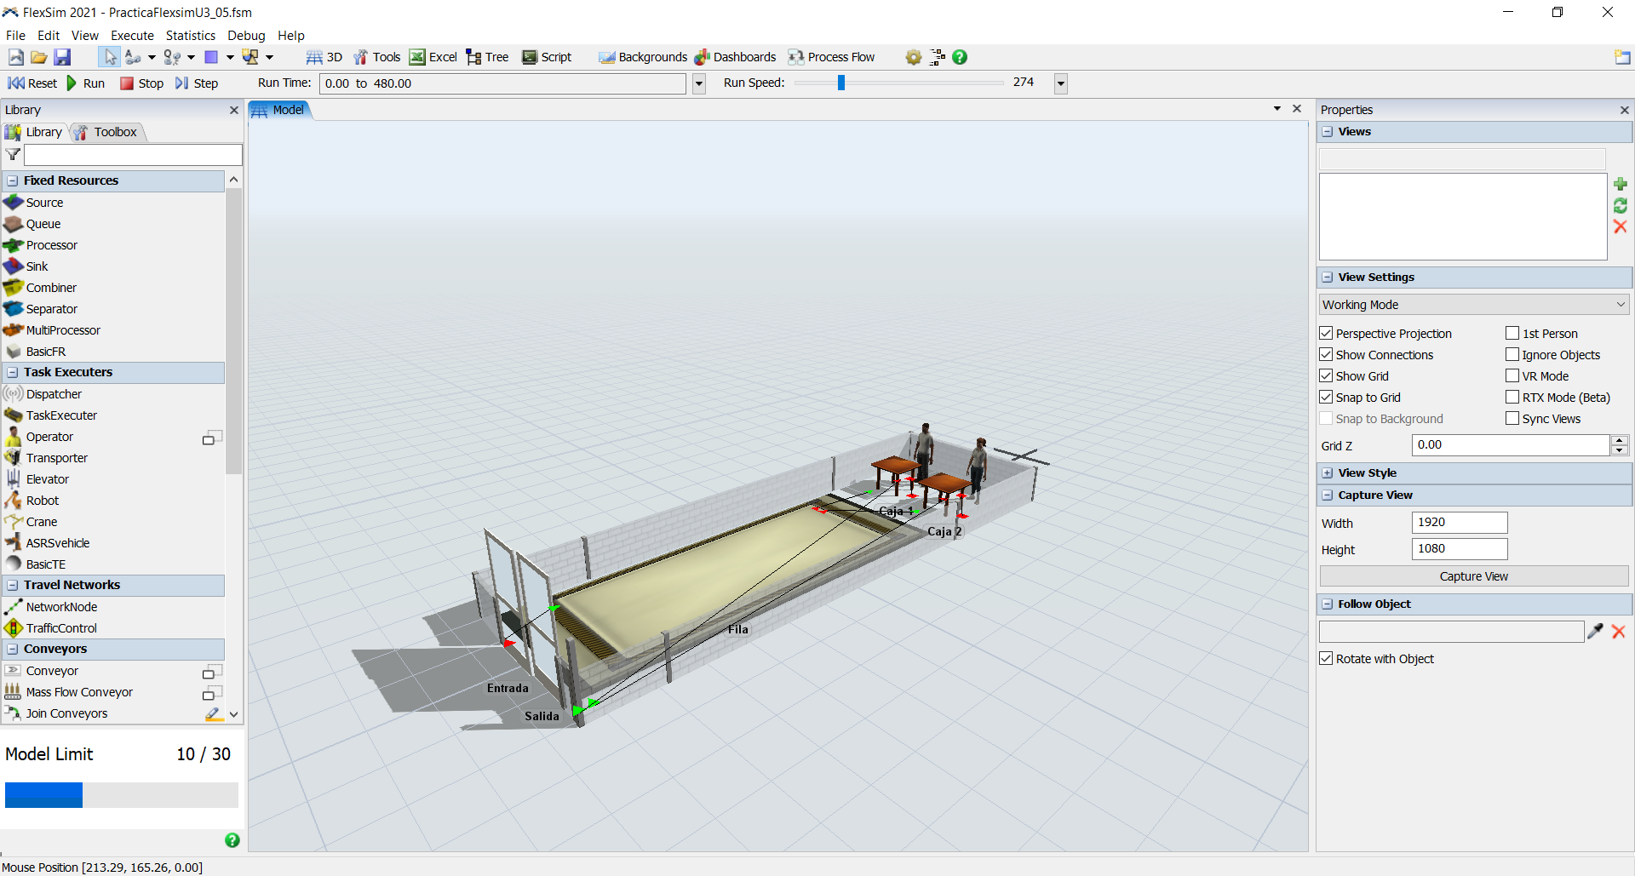

Figura 1. Modelo 3D de la simulación.

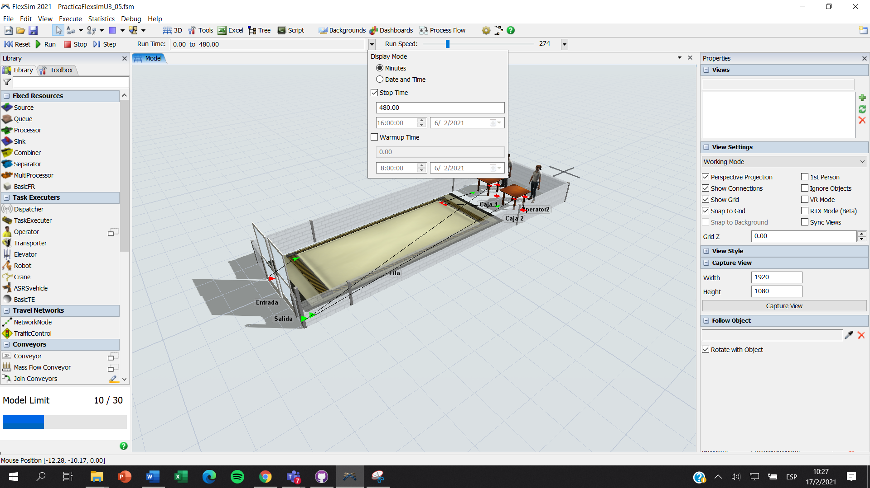

Figura 2. Tiempo final 480 min (8h).

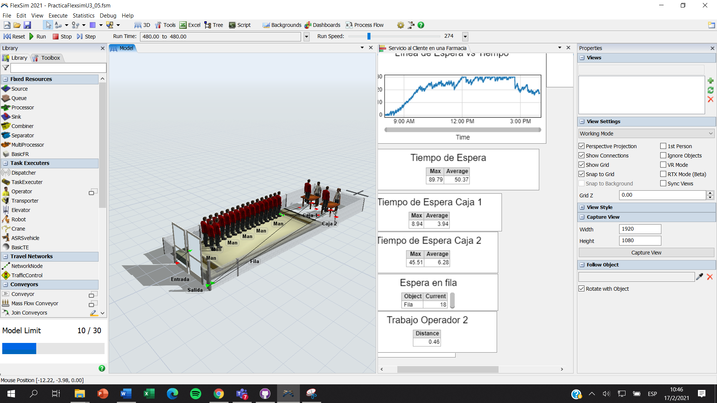

Figura 3. Modelado final

